**Spreker:** Roel Koster

**Onderwerp:** Wie ben je?

**Uitgangstekst:** Ex.3:14, Matt.16:16, Gal.3:26

**Datum:** 28-08-2022

**Infotheek nr:** 4376

**Presentatie (PPT):**

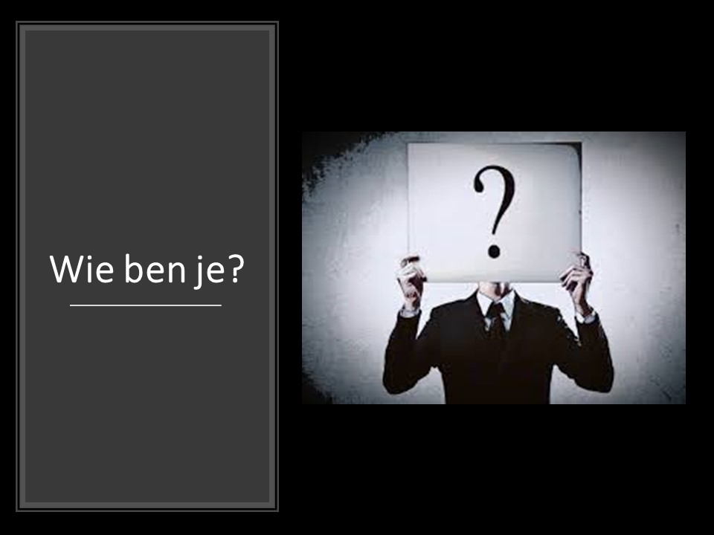

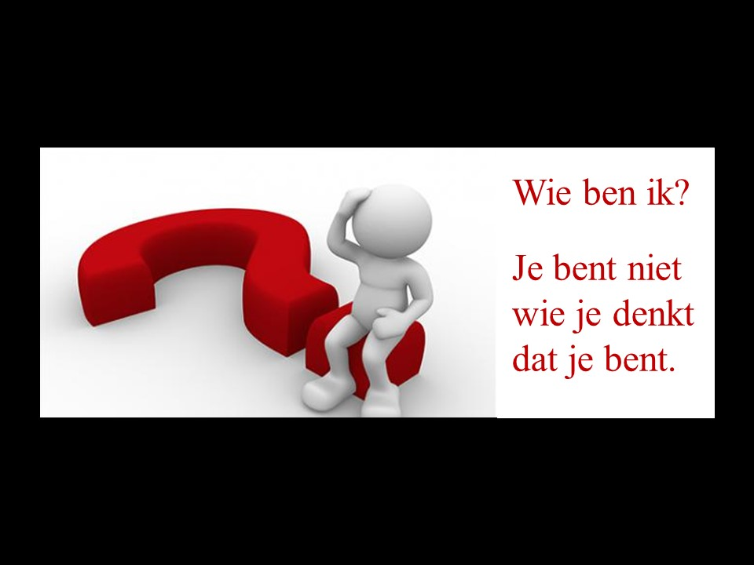

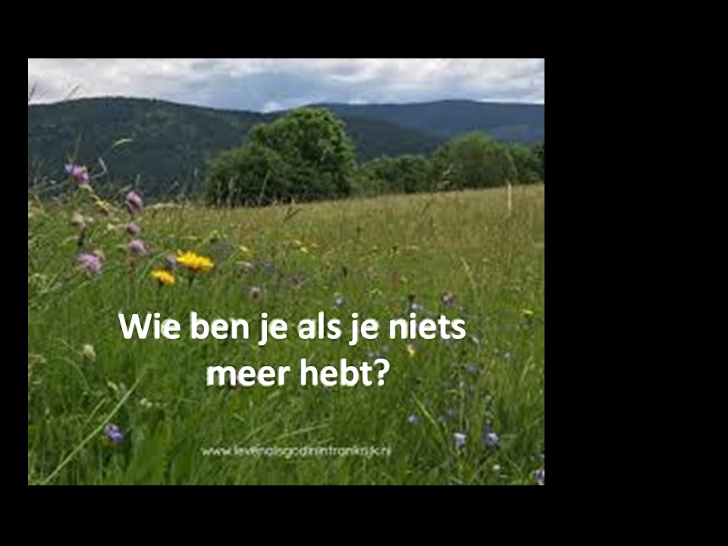

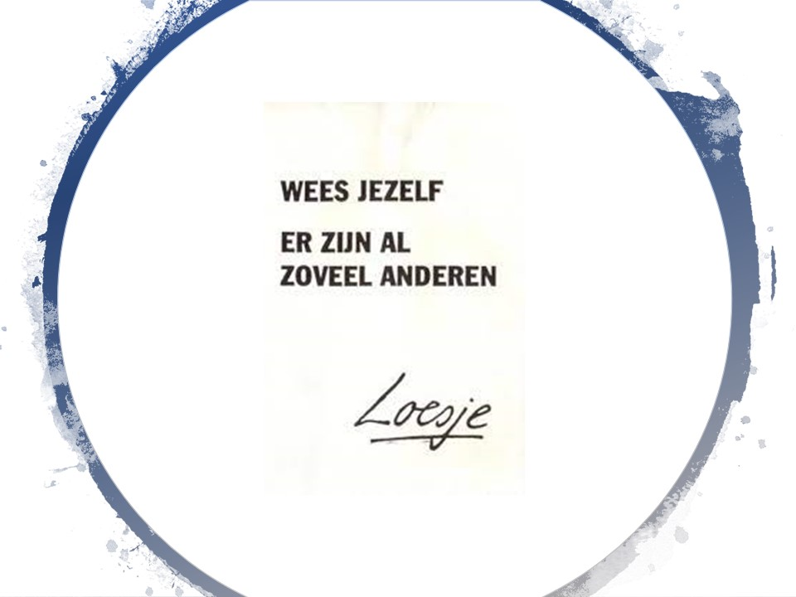

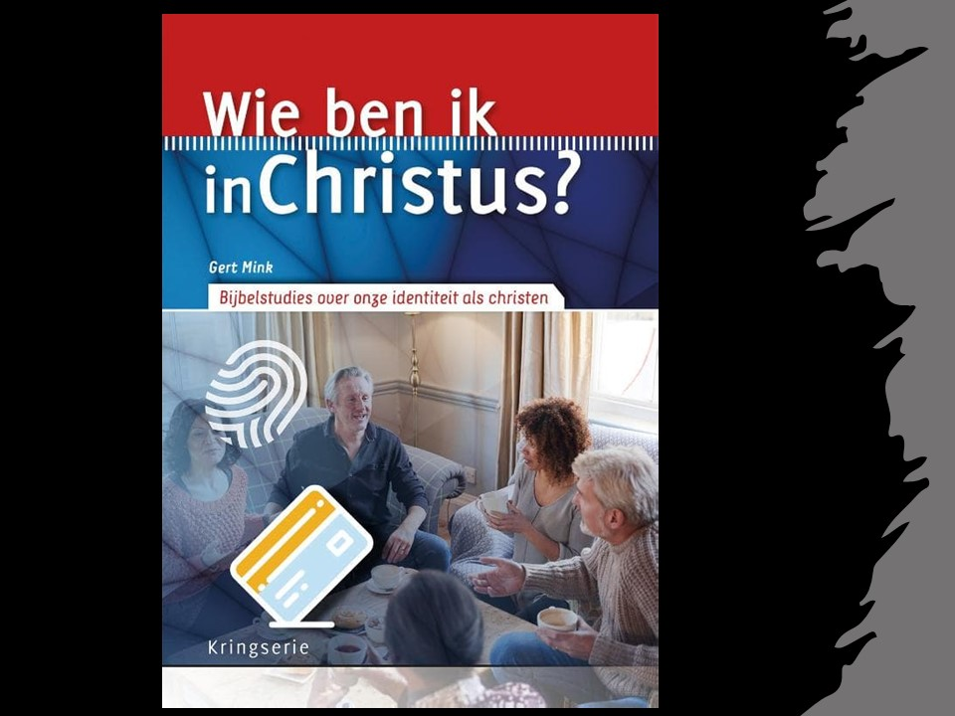

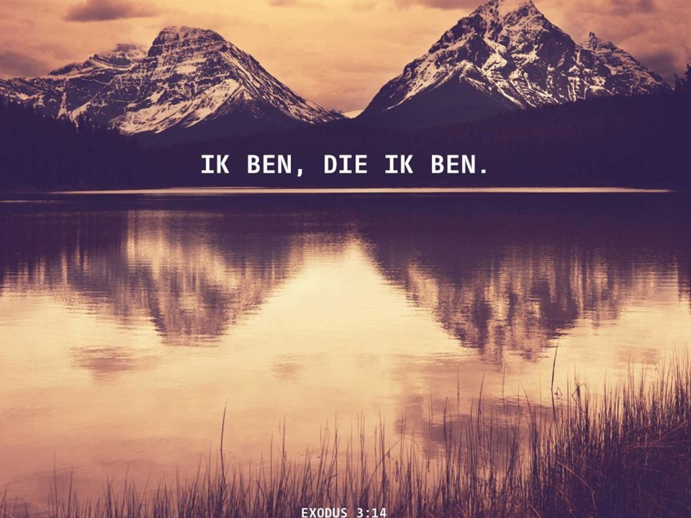

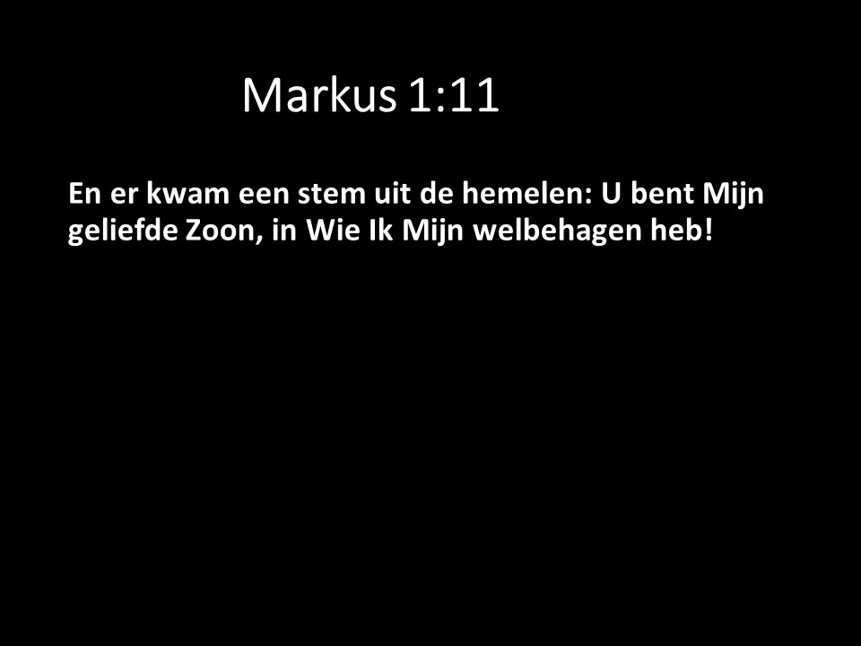

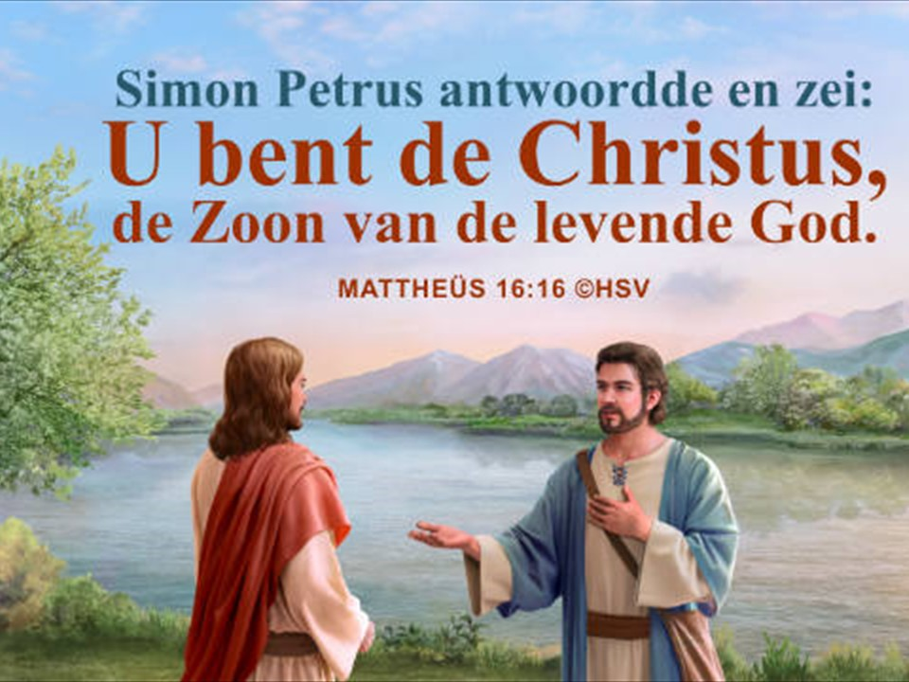

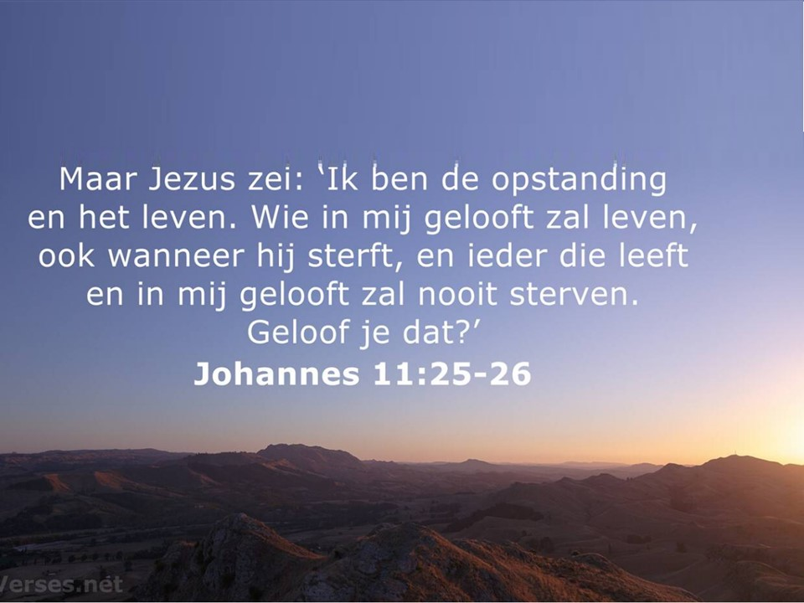

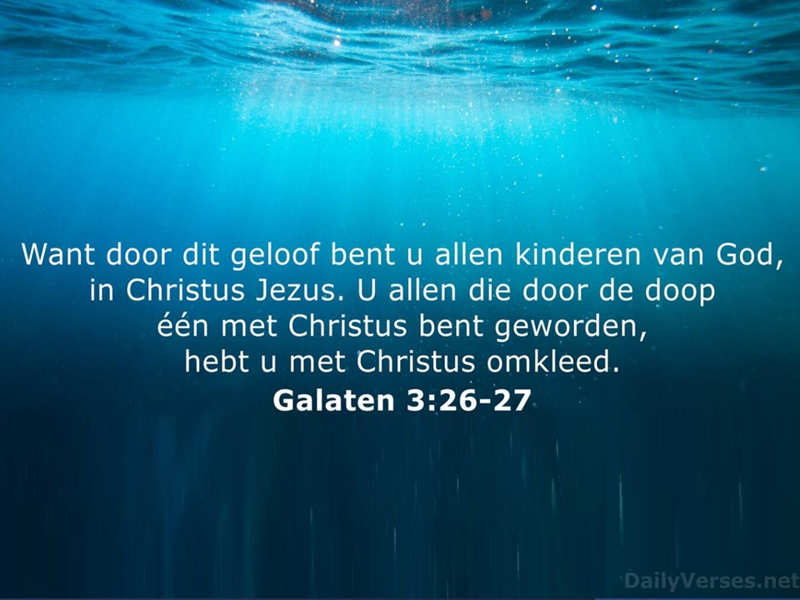

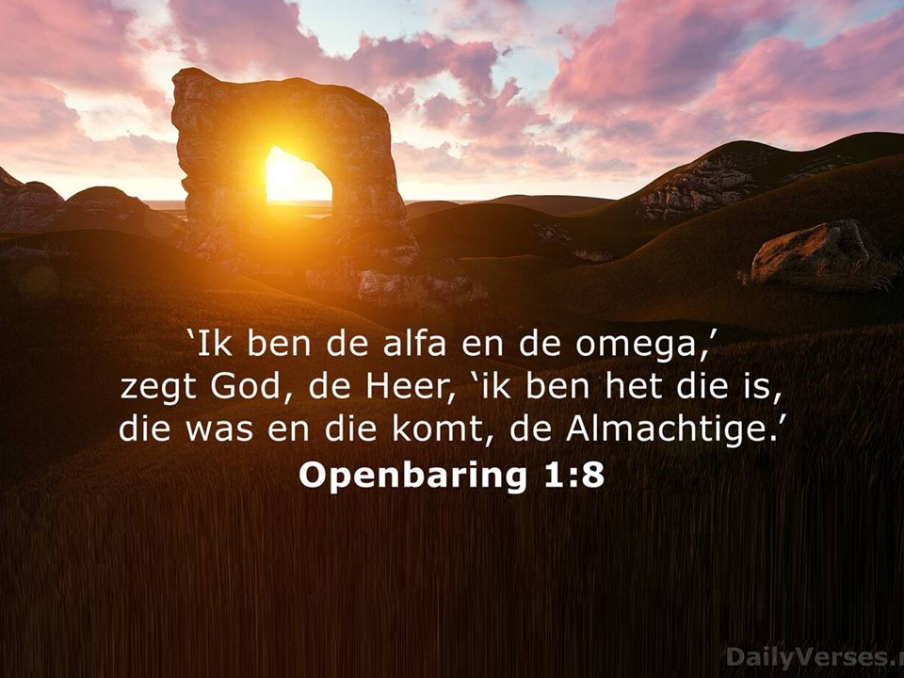

**Video’s voor/tijdens/na de prediking:**

Al Shaddai  
<https://youtu.be/DuXB1a3NBCw>